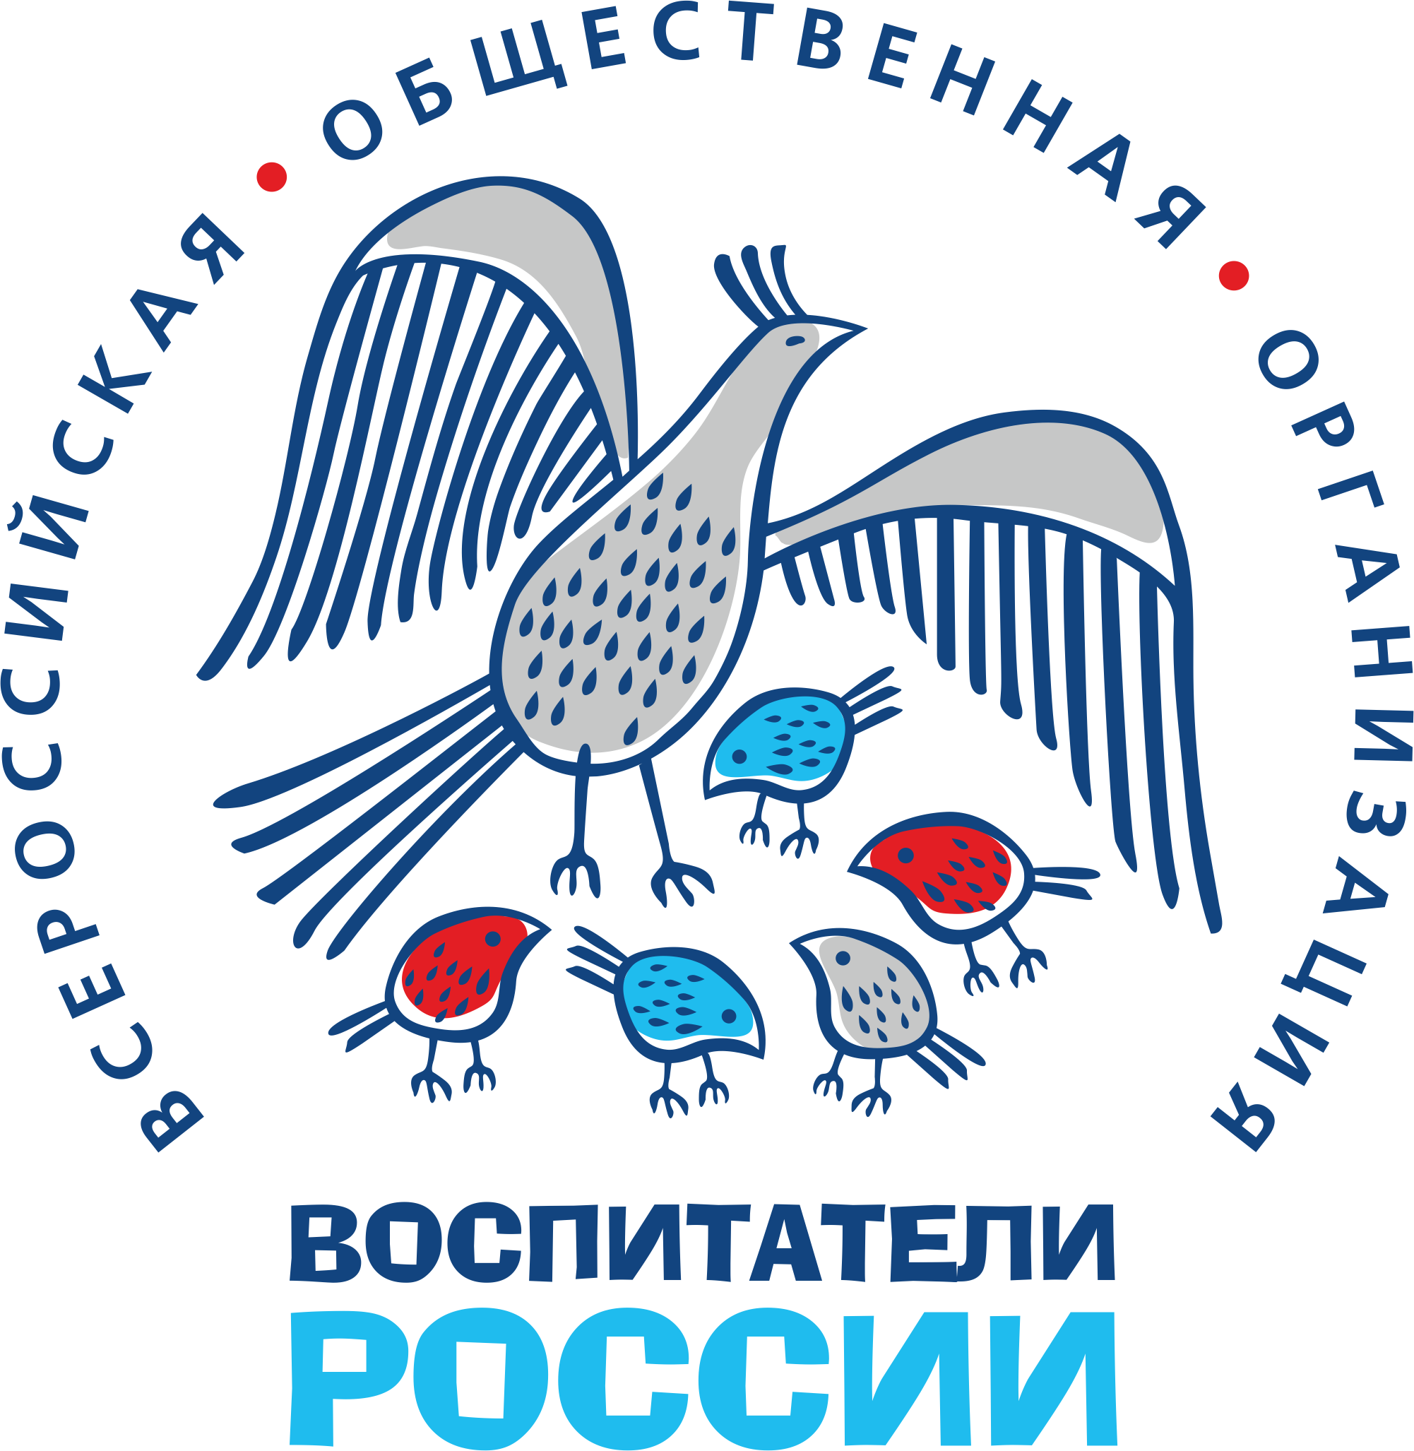

27 сентября - Всероссийский День приема родителей дошкольников!

Уважаемые родители!

Всероссийская общественная организация «Воспитатели России» при поддержке Фонда президентских грантов и партии «ЕДИНАЯ РОССИЯ» проведет 27 сентября, в День воспитателя и всех дошкольных работников,
III Всероссийский День приема родителей дошкольников.
Прием будет осуществляться в региональных общественных приемных Председателя Партии «ЕДИНАЯ РОССИЯ» Д.А. Медведева с участием представителей органов исполнительной и законодательной власти вашего региона, региональных координаторов федерального партийного проекта «Новая школа», представителей ВОО «Воспитатели России».
Время приема с 10.00 до 13.00 по местному времени.

У вас есть уникальная возможность обратиться со своими вопросами и проблемами напрямую к руководству вашего региона, к руководству страны.
На нашем официальном сайте www.vospitateli.org открыта онлайн регистрация родителей, желающих принять участие в приеме.
Вы можете зарегистрироваться на прием и направить свой вопрос уже сейчас!
Будем рады видеть вас!

Справочно:
Всероссийский прием состоялся впервые 2 октября 2017 года и был положительно оценен всеми его участниками. В нем приняли участие 69 регионов, мы получили обращения от более 1,5 тысяч родителей. На приемах в регионах присутствовали более 200 экспертов, которые давали компетентные ответы и консультации на все поступившие вопросы.
Поскольку родители положительно оценили данную акцию, было принято решение сделать ее регулярной.
Адреса приемных в вашем регионе можете уточнить в своей дошкольной организации либо по адресу https://er.ru/reception/regional-receptions/

